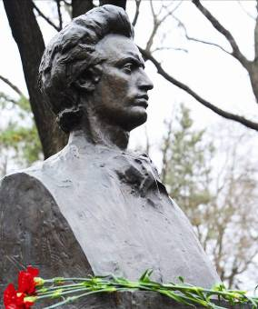 | Bustul lui MIHAI EMINESCU, în for public – Aleea Clasicilor, Chişinău;  autor: Lazăr Dubinovschi (1910-1982),  bronz, 566 × 566 × 913 mm, 1956. © foto din arhiva Moldpress; © design CECBR 2015 | MINISTERUL CULTURII AL REPUBLICII MOLDOVA  UNIUNEA ARTIŞTILOR PLASTICI DIN REPUBLICA MOLDOVA  CENTRUL EXPOZIŢIONAL "CONSTANTIN BRÂNCUŞI"  au onoarea să invite la  Eminesciana' 2016  Expoziţie-concurs de artă contemporană  MIHAI POTÂRNICHE  102 foto portrete:  CREATORI DE VALORI NAŢIONALE ÎN DOMENIILE: TATRULUI /MUZICII /ARTEI PLASTICE /LITERATURII  6-31 Ianuarie 2016  Vernisaj: Miercuri, 6 ian. 2016, ora15:00  CENTRUL EXPOZIŢIONAL "CONSTANTIN BRÂNCUŞI"  Bd. Ştefan cel Mare şi Sfânt nr. 3, Chişinău, tel. 022541596, www.arta.md  Program – zilnic 09-18, Luni – închis

